**LIFE GUARDIAN**

TO LOVE IS TO CARE

**LIFE GUARDIAN – TO LOVE IS TO CARE**

GLOBAL SOLUTION

Breno Lemes Santiago – RM: 552270 - TDSPK

Daniel dos Santos Araujo Faria – RM: 99067 - TDSPK

Francineldo Luan Martins Alvelino - RM: 99558 - TDSPI

Mariana Trentino Albano - RM: 551154 - TDSPM

Vitória Maria de Camargo - RM: 552344 - TDSPK

**SUMÁRIO**

1. Diagramas...............................................................................................03
   1. Diagrama de Caso de Uso...........................................................03
   2. Diagrama de Atividades...............................................................03
   3. Diagrama de Sequência...............................................................06
2. Descrição do Caso de Uso.....................................................................09
3. Plano de Negócio....................................................................................10
4. Perguntas e Respostas...........................................................................11

**1. DIAGRAMAS**

Aqui estão presentes os diagramas que mostram de forma visual e detalhada o funcionamento do nosso projeto como um todo

**1.1 Diagrama de Caso de Uso:**

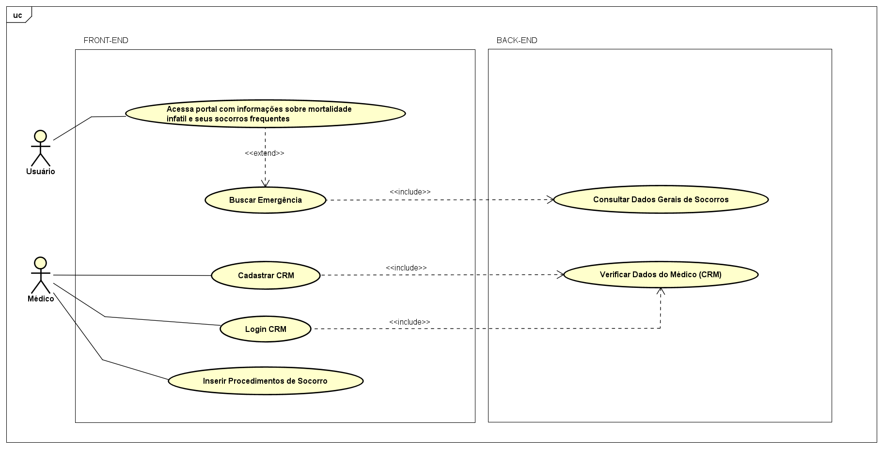

**1.2 Diagrama de Atividades:**

CLIENTE

*Caso de uso: Mortalidade Infantil*

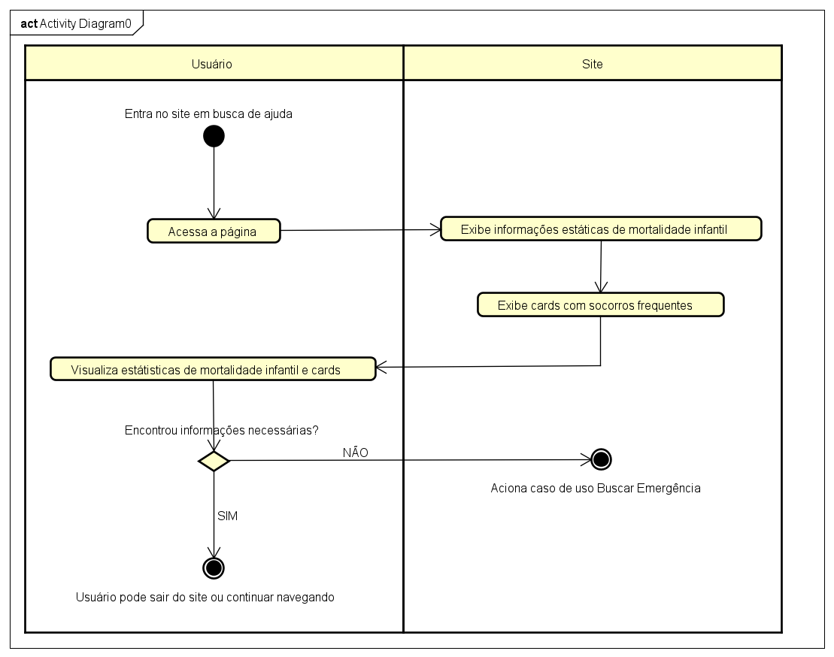

*Caso de uso: Buscar Emergência*

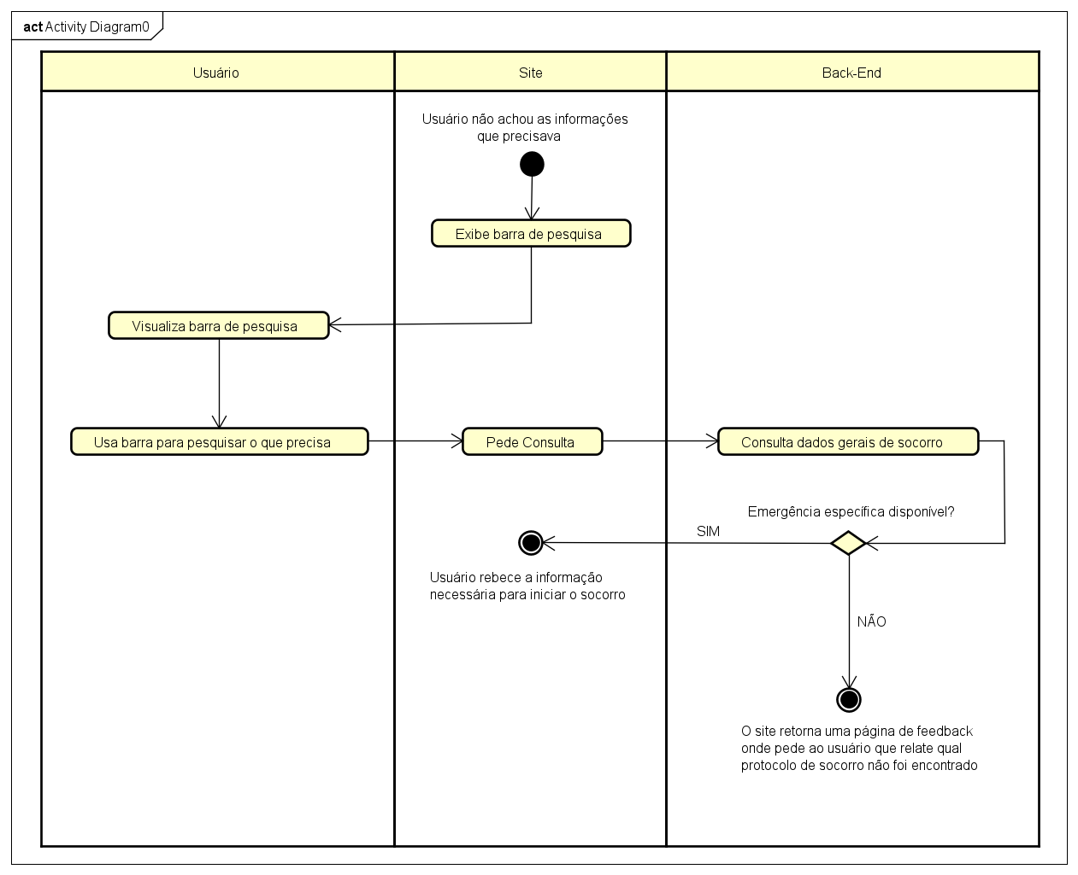

MÉDICO

Caso de Uso: Cadastrar

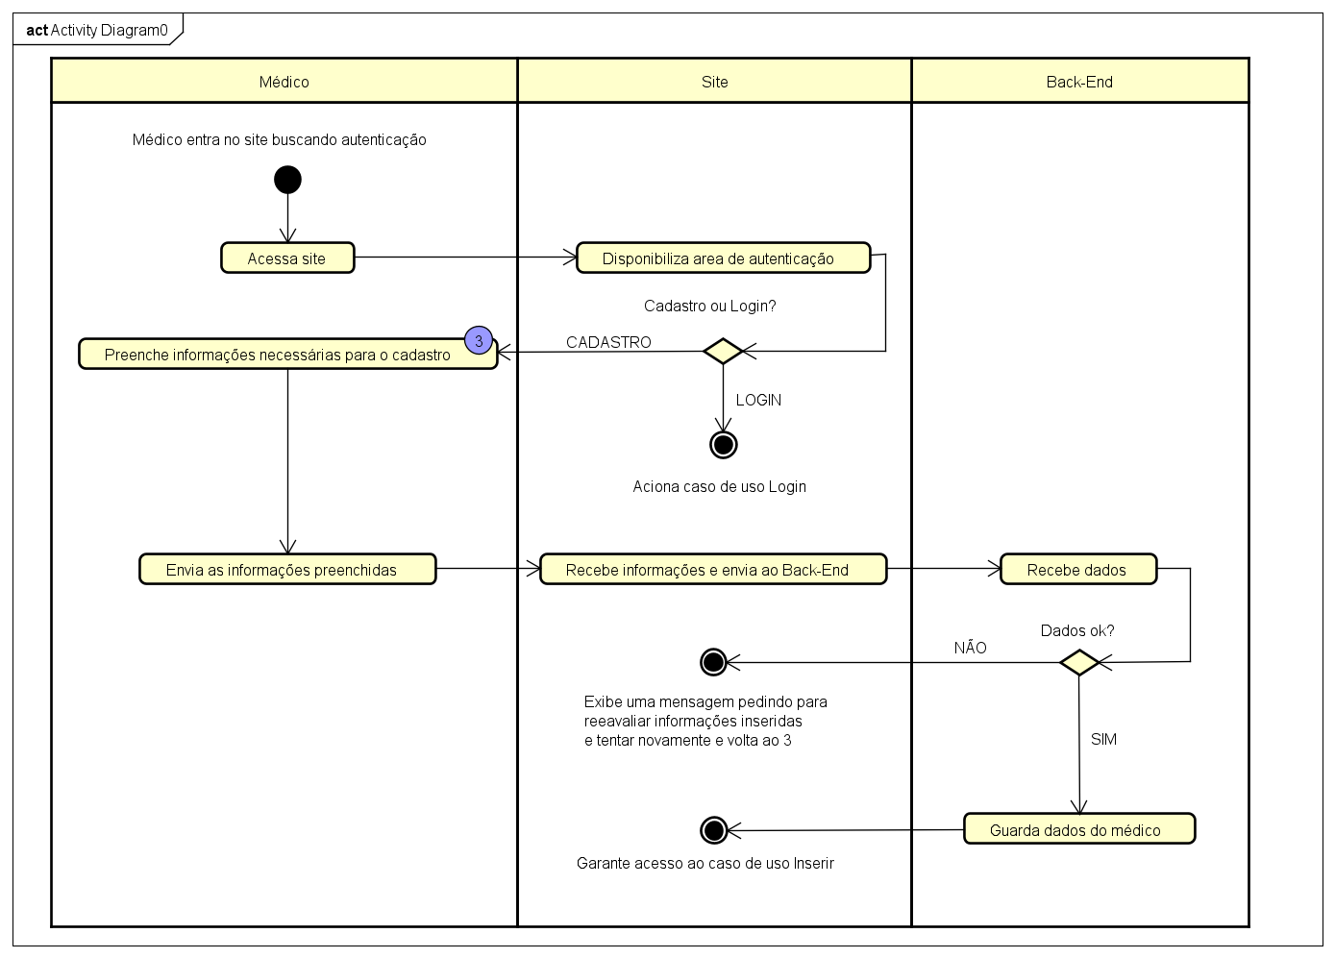

Caso de Uso: Login

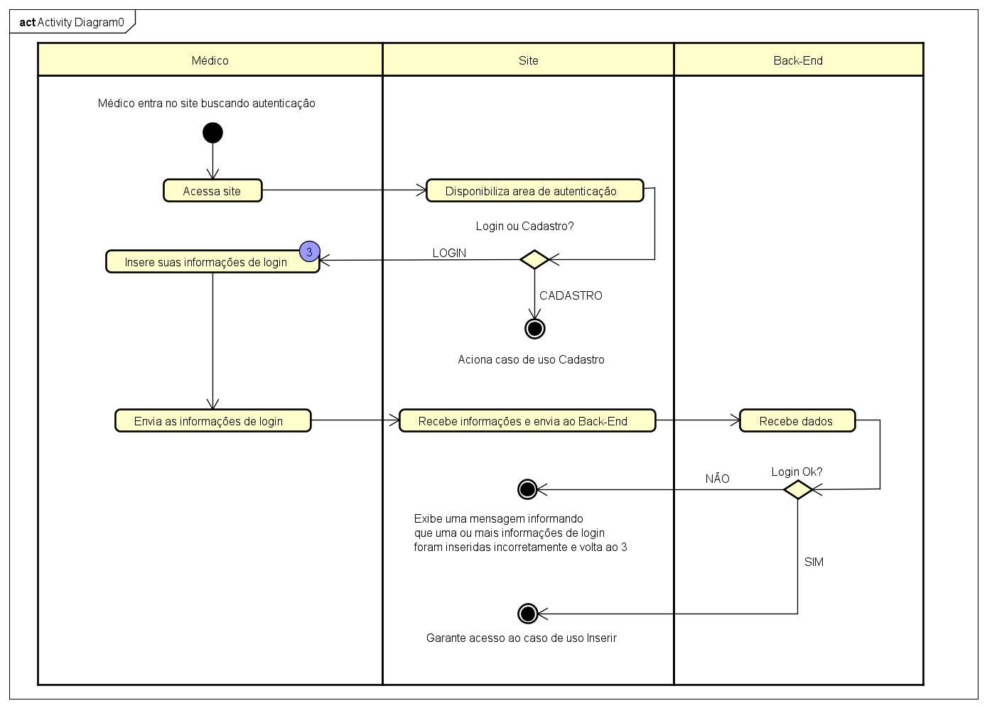

Caso de Uso: Inserir

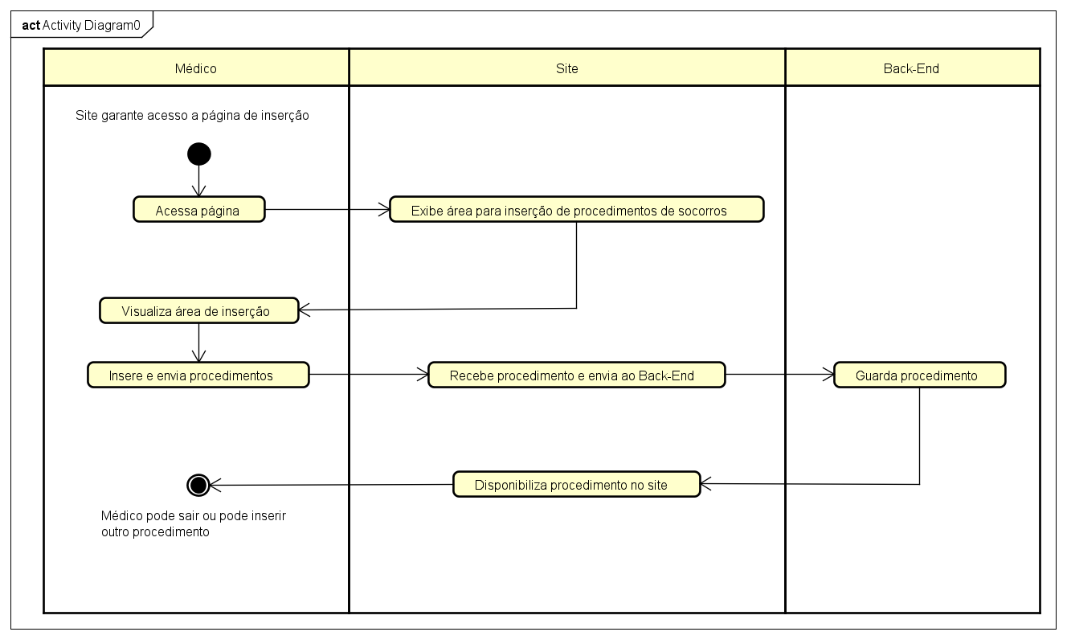

**1.3 Diagrama de Sequência:**

USUÁRIO

*Mortalidade Infantil*

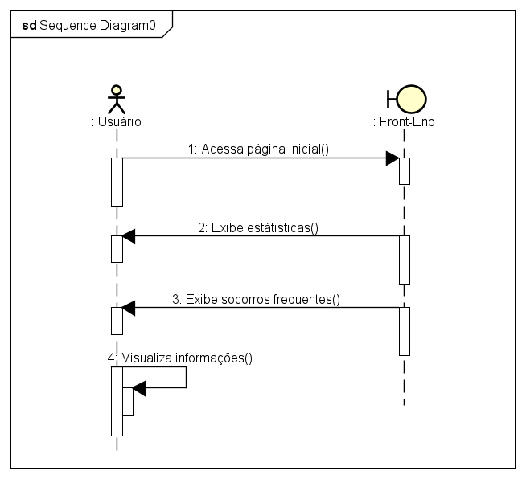

Busca de Emergência

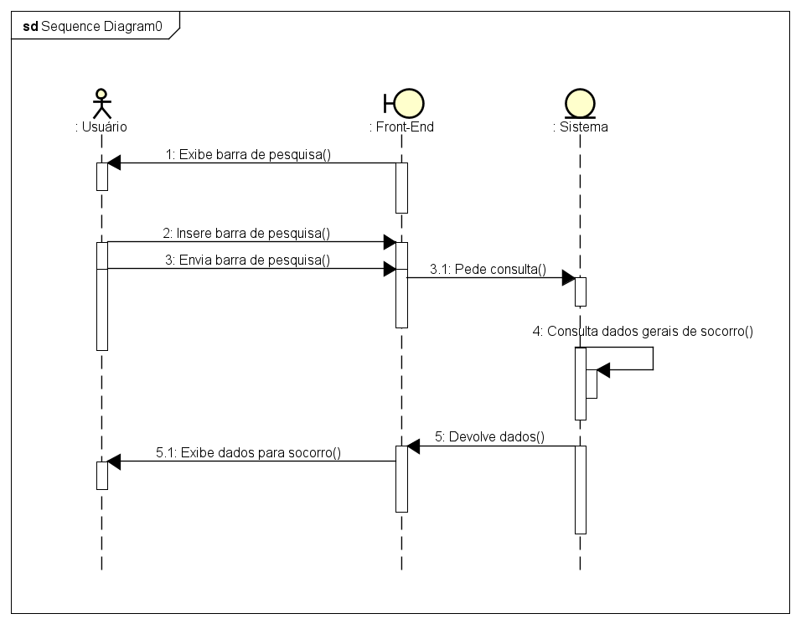

MÉDICO

*Cadastro do Médico*

*Login do Médico*

*Inserção do Médico*

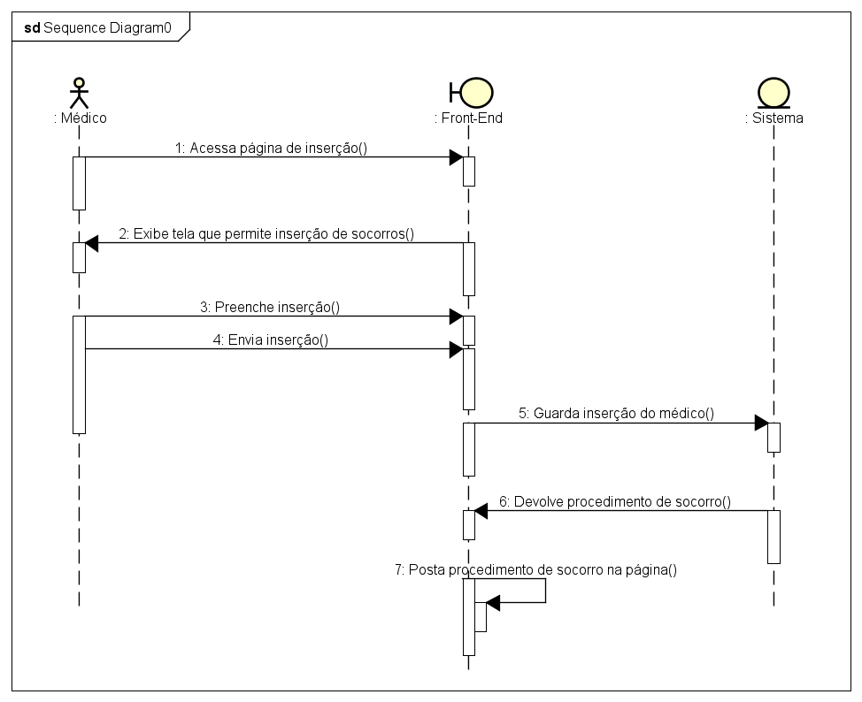

1. **DESCRIÇÃO DO CASO DE USO**

Abaixo apresentamos a descrição detalhada do diagrama de caso de uso

**Atores:** Usuário e Médico

**Objetivo:** Site dedicado a fornecer informações e orientações essenciais sobre primeiros socorros para situações de emergência envolvendo bebês e crianças até 12 anos. O foco principal é oferecer suporte aos responsáveis, capacitando-os a agir de maneira eficaz antes da chegada da ambulância, contribuindo assim para a redução da mortalidade infantil.

**Cenário Principal:**

Fluxo de Eventos:

* Usuário acessa site
* Site retorna dados estatísticos de mortalidade infantil
* Site disponibiliza também cards de socorros frequentes
* Usuário visualiza socorros frequentes
* Site exibe barra de pesquisa para emergências
* Usuário usa barra de pesquisa para pesquisar a emergência necessária
* Sistema retorna dados gerais de socorros
* Usuário Visualiza Socorros Frequentes

Fluxo de Eventos Médico:

* Médico entra no site
* Site exibe tela de login
* Médico faz login ou se cadastra
* Sistema verifica dados do médico
* Sistema disponibiliza a possibilidade de visualizar ou adicionar informações de socorros
* Médico insere procedimentos de socorro
* Sistema guarda as informações inseridas para disponibilizar no site

**Cenários Alternativos:**

* Cadastro do médico não encontrado: Caso o médico digite um usuário não existente o site vai exibir uma mensagem pedindo para tentar novamente ou se cadastrar
* Erro no sistema: Caso ocorra um erro no sistema o site vai exibir uma mensagem que diz “Nosso site se encontra com um erro no momento, atualize a página ou tente novamente mais tarde”

**Cenários de Exceção:**

* Emergência não encontrada: Caso o usuário procure uma emergência não existente o site, o site retorna uma página de feedback onde pede ao usuário que relate qual problema não foi encontrado

1. **PLANO DE NEGÓCIO**

**Nome da Empresa:** Life Guardians

**Nome do Projeto:** Life Guardian

**Nosso Slogan/Lema:** To Love Is To Care

**Objetivos:**

**Redução da Mortalidade Infantil:** Um dos pilares fundamentais para a redução da mortalidade infantil é capacitar os responsáveis a agirem prontamente em situações críticas, como engasgos, por isso, o nosso objetivo é fornecer orientações precisas e claras sobre os procedimentos de primeiros socorros em casos de emergência.

**Suporte aos Responsáveis:** Como consequência e principal objetivo, vamos oferecer suporte online aos responsáveis por meio de uma plataforma acessível e confiável que sirva como guia rápido para lidar com diversas emergências que envolvem bebês e crianças.

**Outras soluções:**

Mesmo nossa empresa tendo escolhido uma solução final, tivemos também outras ideias para solucionar essa problemática, sendo essas soluções:

**Integração de IA e/ou AR:** Consideremos o uso de tecnologia como a realidade aumentada (AR) ou a inteligência artificial (IA), para oferecer instruções ainda mais interativas. Por exemplo, um recurso de AR pode guiar visualmente os usuários sobre como executar procedimentos de primeiros socorros.

Como fontes para essa ideia usamos os seguintes artigos:

<https://phelcom.com/pt-br/blog/mercado/realidade-aumentada-na-saude/#:~:text=A%20Realidade%20Aumentada%20na%20sa%C3%BAde,qualidade%20de%20vida%20dos%20pacientes>.

<https://olhardigital.com.br/2022/08/01/colunistas/a-tecnologia-aplicada-a-medicina-de-uma-forma-ainda-nao-vista/>

**Aplicativo Móvel:** Consideramos também um aplicativo móvel já que muitas vezes, em emergências, as pessoas recorrem aos seus smartphones primeiro. Um aplicativo com acesso offline a instruções básicas poderia ser essencial em áreas com conexão de internet instável ou até sem sinal, onde o responsável estaria incapacitado de acionar a emergência.

**Vantagens competitivas:**

**Agilidade:** Nosso site se baseia principalmente na agilidade que o responsável pode ter para socorrer sua criança antes da chegada da ambulância, sem nem mesmo precisar fazer login ou ser interrompido por telas desnecessárias e que possivelmente poderiam desorientar e atrasar em caso de emergência.

**Informações sempre atualizadas:** Com ajuda dos médicos parceiros que vão se cadastrar em nosso site, teremos sempre informações novas e atualizadas sobre procedimentos de socorros, abrangendo todo tipo de situação emergência possível.

**Informações juntas em só um lugar**: Na hora da pressa para o socorro, a última situação em que os responsáveis podem se encontrar é desorientação, por isso, nosso site tem fotos de demonstração e informações claras para um socorro mais rápido.

1. **PERGUNTAS E RESPOSTAS**

**A)** Considerando que a sua Startup terá gastos de investimento de R$ 100.000, 00 reais e ganho previsto de R$ 220.000,00 , qual é o ROI?

**R.: O ROI SERIA DE 120%**

**B)** Considerando que na operação da sua startup você gaste R$ 10.000 de custo mensal, onde R$ 3.000 são custos variáveis e R$ 7.000 são fixos. Se considerar que receita bruta média de vendas de serviços de R$ 5.000 por mês, qual o ponto de equilíbrio?

**R.: O PONTO DE EQUILÍBRIO SERIA 3,5**

**C)** Uma vez que sua startup para prover serviços de suporte para a HapVida, a qual será seu primeiro cliente?

**R.: NOSSOS PRIMEIROS CLIENTES SERÃO OS MÉDICOS QUE CONTRIBUIRÃO COM OS PROCEDIMENTOS DE SOCORROS**